Hướng dẫn giải bài tập Toán lớp 5: Luyện tập chung
Đáp án và Hướng dẫn giải bài 1, 2, 3 , 4, 5 trang 15 SGK Toán 5:
Bài 1 trang 15 SGK Toán 5
Chuyển các phân số sau thành phân số thập phân:
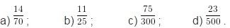
Đáp án và hướng dẫn giải bài 1:
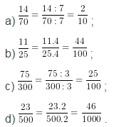
Bài 2 trang 15 SGK Toán 5
Chuyển các hỗn số sau thành phân số:
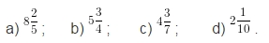
Đáp án và hướng dẫn giải bài 2:
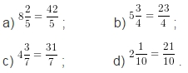

Bài 3 trang 15 SGK Toán 5
Viết phân số thích hợp vào chỗ chấm:
a) 1dm = … m b) 1g = … kg c) 1 phút = … giờ
3dm = … m 8g = … kg 6 phút = … giờ
9dm = … m 25g = … kg 12 phút = … giờ
Đáp án và hướng dẫn giải bài 3:
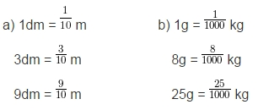
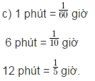
Bài 4 trang 15 SGK Toán 5
Viết các số đo độ dài (theo mẫu):
5m 7dm; 2m 3dm; 4m 37cm; 1m 53cm.
Đáp án và hướng dẫn giải bài 4:
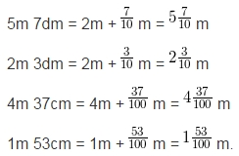
Bài 5 trang 15 SGK Toán 5

Đo chiều dài của một sợi dây được 3m và 27 cm. Hãy viết số đo độ dài của sợi dây dưới dạng số đo có đơn vị là: xăng-ti-mét; đề-xi-mét; mét.
Đáp án và hướng dẫn giải bài 5:
– Chiều dài sợi dây là: 327 cm;
– Chiều dài sợi dây là: dm
– Chiều dài sợi dây là: m.

